Приложение 1

Рисунок 1
д
о
г
ы
я

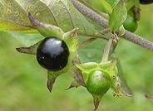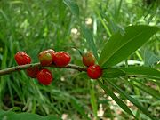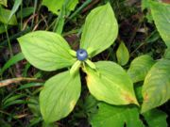

Белладонна Волчеягодник Вороний глаз
Рисунок 2 Рисунок 3 Рисунок 4

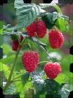
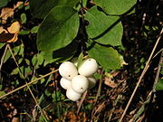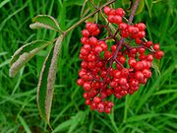

Снежноягодник Бузина красная Малина
Рисунок 5 Рисунок 6 Рисунок 7

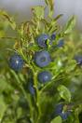
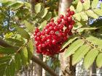

Черника Рябина
Рисунок 8 Рисунок 9

